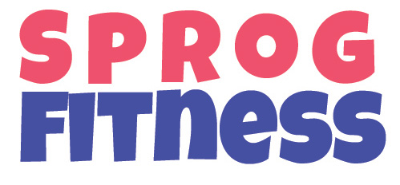

Kære Skole/Børnehave,

Det glæder os at invitere jer med til en sjov, spændende og lærerig dag, hvor vi leger med ord og sprog til årets Sprogfitness.

Dato: [Indsæt dato]
Tid: [Indsæt tid]
Sted: [Indsæt sted]

Hvad er Sprogfitness?
Sprogfitness er en sjov og interaktiv måde for børn at styrke deres sproglige færdigheder gennem leg og bevægelse. Vi har planlagt en række aktiviteter, der vil engagere børnene og hjælpe dem med at udvikle deres ordforråd, udtale og grammatik på en legende måde.

I tilmelder jer ved at sende en mail til [kontaktperson] på [mailadresse].

Tilmeldingsfrist: [Indsæt dato]

Vi glæder os til at lege sammen med jer.

Mange hilsner

